**Руководство пользователя для мобильного приложения «Тюмень - наш дом» под операционную систему Android**

**v 1.5.2**

Оглавление

Общие сведения о мобильном приложение «Тюмень – наш дом» 3

Описание приложения 3

Требования к программным и аппаратным средствам 3

Установка приложения 3

Основные функции мобильного приложения 4

Работа с приложение «Тюмень – наш дом» 5

Запуск приложения 5

Авторизация в приложении 5

Информационная панель 9

Раздел «Главная» 9

Раздел «Отправить сообщение» 10

Раздел «Сообщения жителей» 12

Раздел «Новости» 15

Раздел «Информация о доме» 17

Раздел «Профиль» 22

Раздел «Правила модерации» 23

Раздел «Частые вопросы» 23

Раздел «Уведомления» 23

Раздел «Мои сообщения» 24

Раздел «Черновики» 24

Раздел «Обратная связь» 25

Заключительная часть 27

# **Общие сведения о мобильном приложение «Тюмень – наш дом»**

## **Описание приложения**

Основная идея портала состоит в том, чтобы активные (неравнодушные) жители могли в режиме реального времени взаимодействовать со специалистами администрации города, информируя, как обстоят дела в их конкретном районе, квартале, дворе, доме.

## **Требования к программным и аппаратным средствам**

Приложение предназначено для работы на мобильных устройствах под управлением операционной системы Android 3.0 или более поздней версии.

## **Установка приложения**

Для установки приложения «Тюмень – наш дом» на мобильное устройство с операционной системой Android выполните следующие действия:

1. Зайдите в магазин приложений «RuStore»
2. Воспользуйтесь поисковой строкой и найдите приложение «Тюмень – наш дом»
3. Нажмите на кнопку «Установить» для автоматической загрузки приложения
4. После успешной загрузки приложения на экране устройства отображается ярлык запуска. Чтобы осуществить вход в приложение, нажмите на иконку мобильного приложения «Тюмень – наш дом»

# **Основные функции мобильного приложения**

Основные функции мобильного приложения представляют собой:

1. Справочная информация по дому: каждый пользователь может посмотреть справочную информацию по любому дому в городе
2. Отправка жалоб/предложений в администрацию города: каждый авторизированный пользователь предоставив фотографии и описательную часть улучшить некоторые аспекты города
3. Новости города: существует возможность изучить новости города от подведомственных учреждений
4. Помощь в улучшение мобильного приложения: пользователь может попросить улучшения или разработку функционала для мобильного приложения
5. Изучение существующих сообщений жителей: данный функционал направлен для изучения проделанной работы на участке
6. Введение профиля: путем введения активной жизненной позиции у пользователя может скопиться история улучшений
7. Черновики для сообщения: пользователь может оставить запись на потом и в дальнейшем продолжить ее написания в разделе «Черновики»
8. Авторизация через ЕСИА: пользователь может авторизироваться через ЕСИА, затратив наименьшее количество времени
9. Получение PUSH-уведомления о проделанной работы: после того, как пользователь оставит жалобу/предложение и его обработает модератор пользователь будет видеть ход решение его проблемы

Рассмотрим возможности приложения более подробно.

# **Работа с приложение «Тюмень – наш дом»**

## **Запуск приложения**

Для запуска приложения нажмите на соответствующую иконку, которая расположена в меню мобильного устройства. При нажатии на эту иконку открывается главный экран (Рисунок 1).

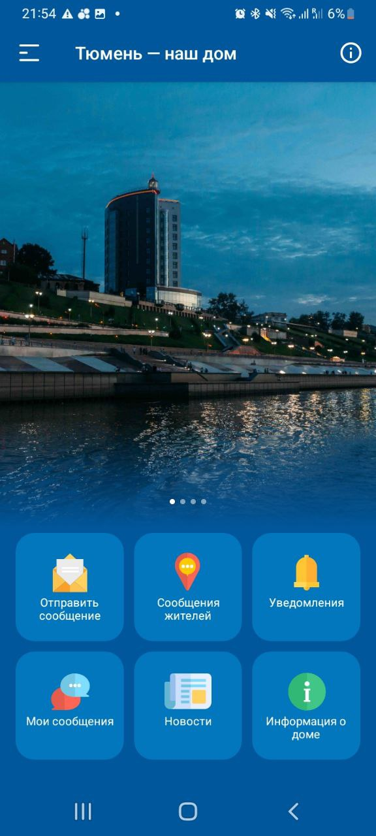

Рисунок 1. Главный экран

## **Авторизация в приложении**

До авторизации пользователю доступны раздела «Сообщения жителей» и «Новости». Остальные разделы перенаправляют на форму авторизации. Все разделы мобильного приложения можно увидеть в навигационном меню (Рисунок 2).

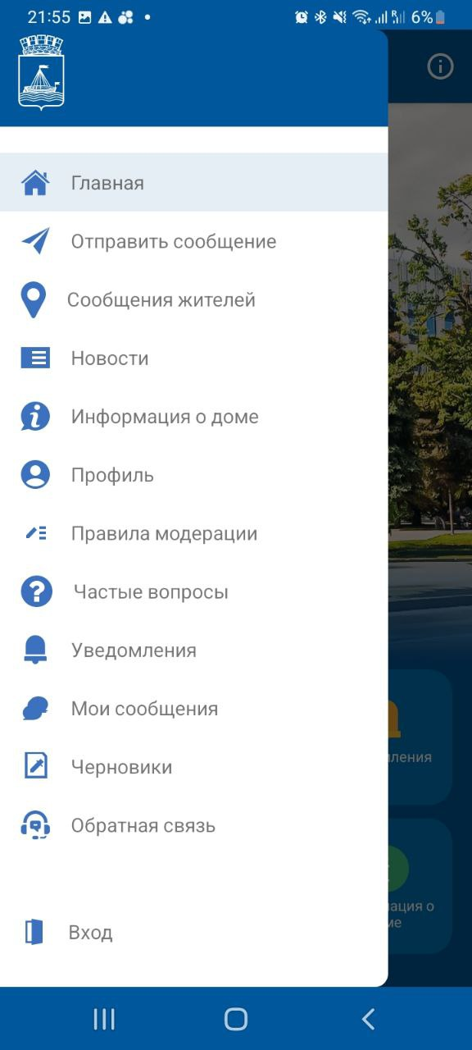

Рисунок 2. Навигационное меню

Для авторизации можно нажать на кнопку «Вход». После нажатия на кнопку вы попадаете на форму авторизации (Рисунок 3).

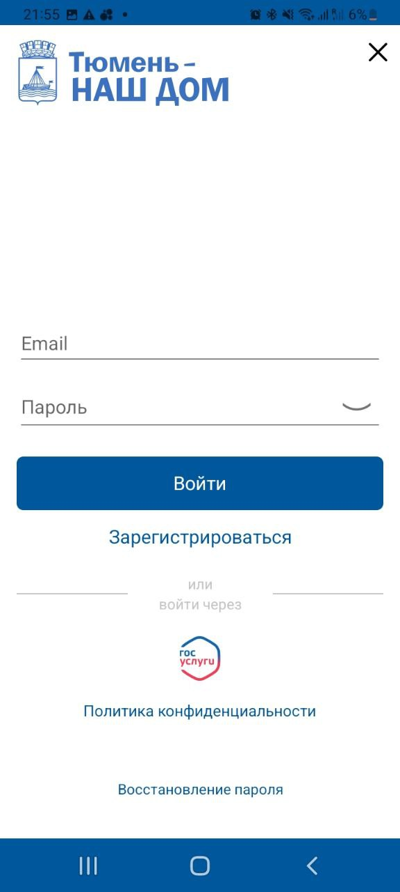

Рисунок 3. Форма авторизации

Основной способ авторизации в мобильном приложении является сервис единой авторизации – ЕСИА. Если у пользователя не имеется профиль на Гос. Услугах, то он может авторизироваться или зарегистрироваться с помощью логина и пароля. (Рисунок 4 и 5).

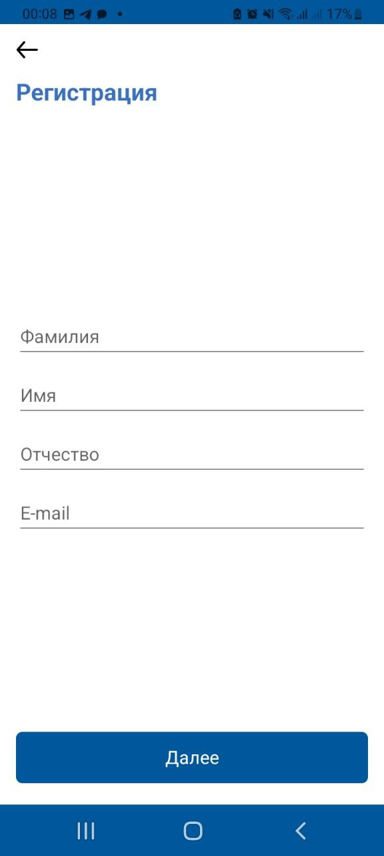

Рисунок 4. Первая форма регистрации

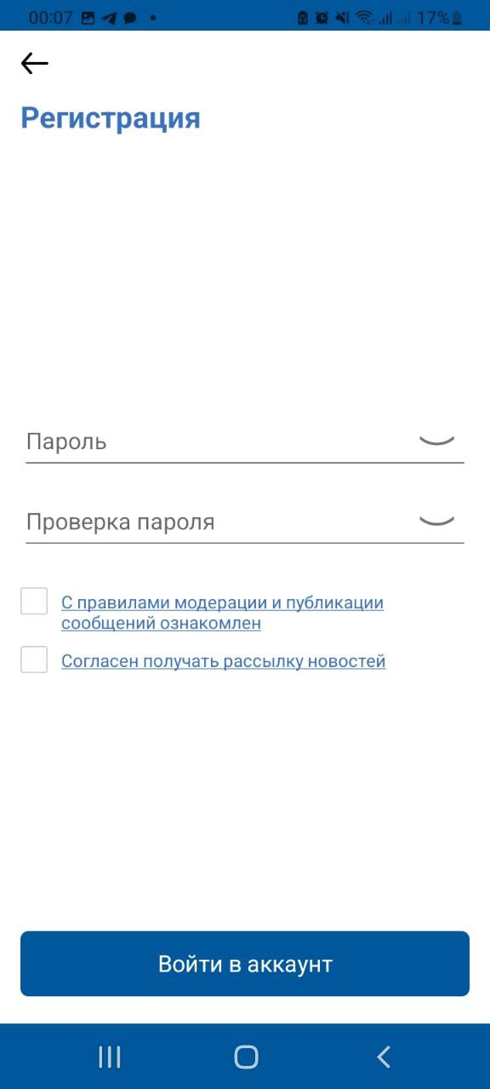

Рисунок 5. Вторая форма регистрации

После авторизации пользователю открывается полный функционал приложения.

## **Информационная панель**

Информационная панель после авторизации (Рисунок 6) не отличается от информационной панели до авторизации (Рисунок 3). Элементы информационной панели введут по разделам приложения или содержат ссылки на сторонние ресурсы. Опишем каждый элемент навигационной панели подробнее.

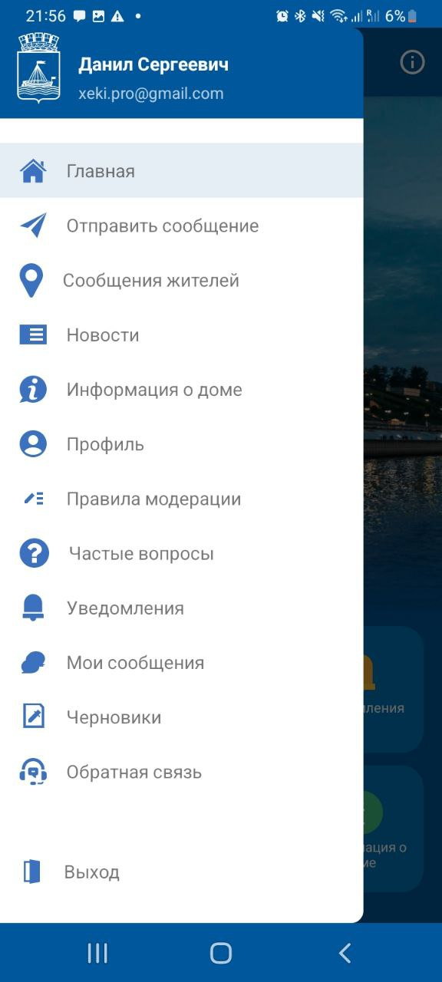

Рисунок 6. Информационная панель после авторизации

## **Раздел «Главная»**

Данный раздел является главным меню мобильного приложения и содержит слайдер с фотографиями города и навигационными кнопками, дублирующие функционал одноименных фотографий в информационной панели (Рисунок 1).

## **Раздел «Отправить сообщение»**

В разделе «Отправить сообщение» реализован основной функционал данного мобильного приложения – отправка жалоб/предложений жителей города (Рисунок 7). Пользователь выбирает интересующего его категория, в которой он хочет оставить сообщение (Рисунок 7), и далее выбирает подкатегорию.

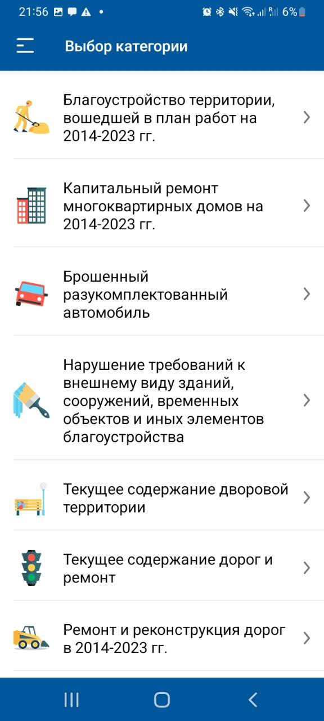

Рисунок 7. Экран «Отправить сообщение»

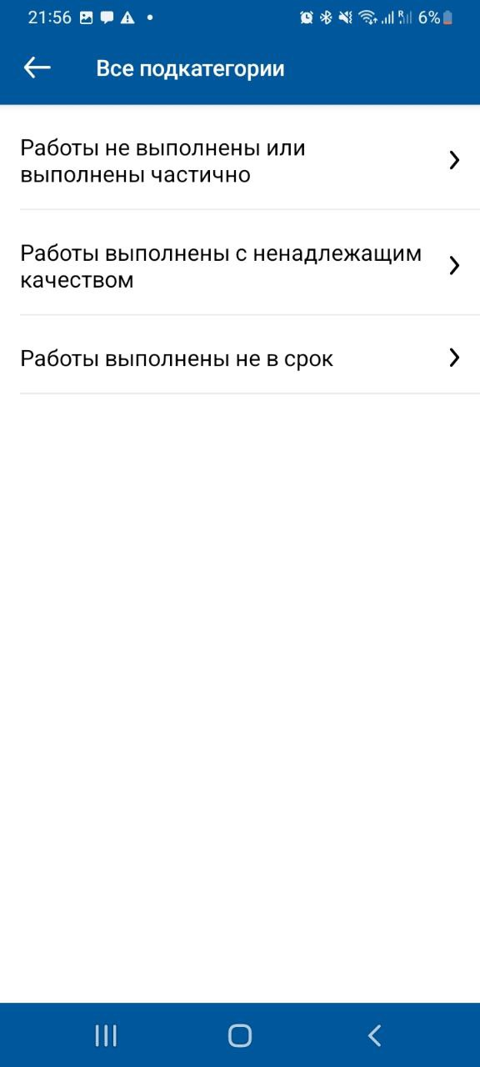

Рисунок 8. Выбор подкатегории

Существует большое количество категорий, которые полностью покрывают сферы деятельности города. После выбора необходимой категории в зависимости от типа категории пользователю открывается или карта с выбором произвольного адреса, где обнаружено нарушение, или поиск интересующего объекта на карте из приложенных. После выбора объекта на карте пользователю открывается форма сообщения (Рисунок 9).

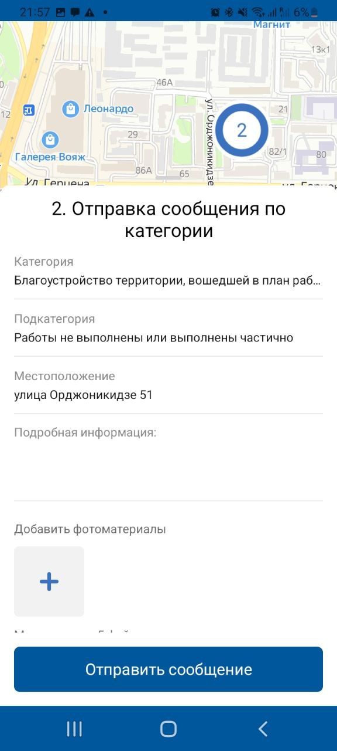

Рисунок 9. Форма сообщения

После отправки сообщение отображается в разделе «Мои сообщения». После модерации отправляется уведомление пользователю о ходе обработки сообщения.

## **Раздел «Сообщения жителей»**

В данном разделе собраны все сообщения жителей по определенным участкам. Пользователю доступна карта со всеми участками и сообщениями по ним. Пользователь может отфильтровать их, используя поиск или фильтр (Рисунок 10).

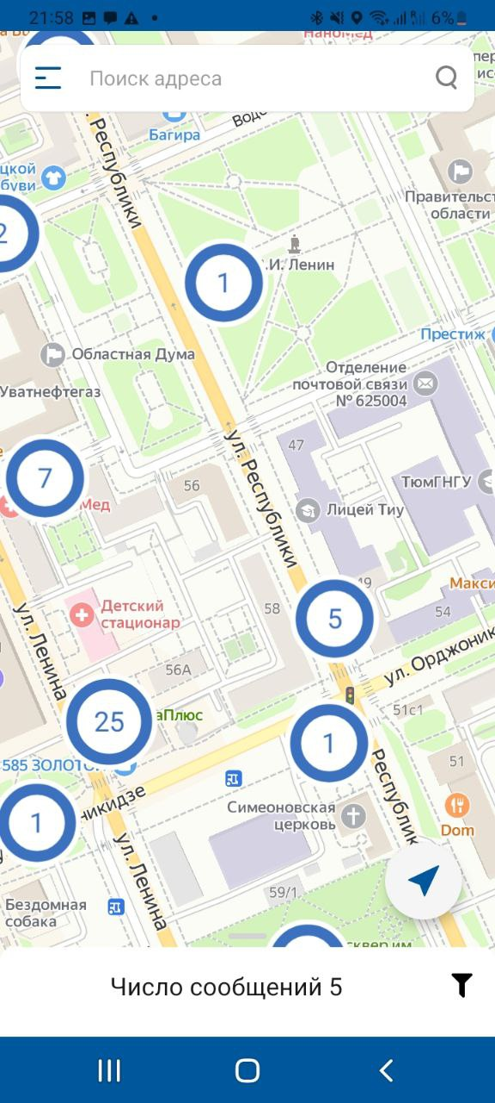

Рисунок 10. Сообщения жителей города

После поиска и выбора объекта пользователь видит список всех сообщений по выбранному объекту. (Рисунок 11)

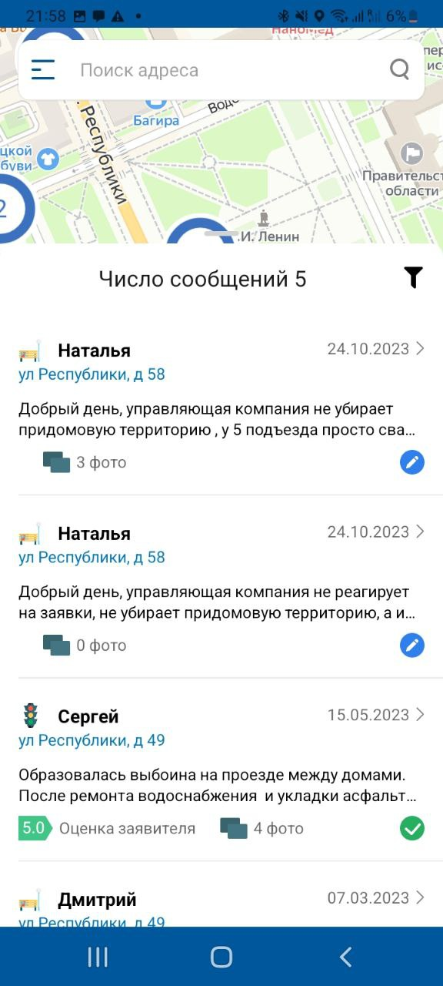

Рисунок 11. Сообщения по объекту

Данный сообщения могут иметь фотографии, описательную часть и оценку (поддержку) со стороны других пользователей (Рисунок 12). Пользователь может поддержать сообщение и показать его пользу для стимулирования властей устранения данной проблемы более оперативнее.

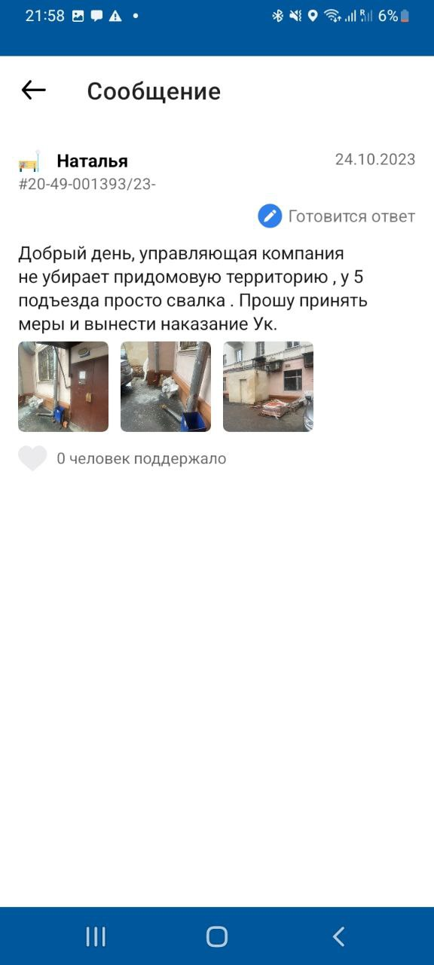

Рисунок 12. Сообщение по объекту

## **Раздел «Новости»**

Данный раздел показывает пользователю новости от администрации города (Рисунок 13).

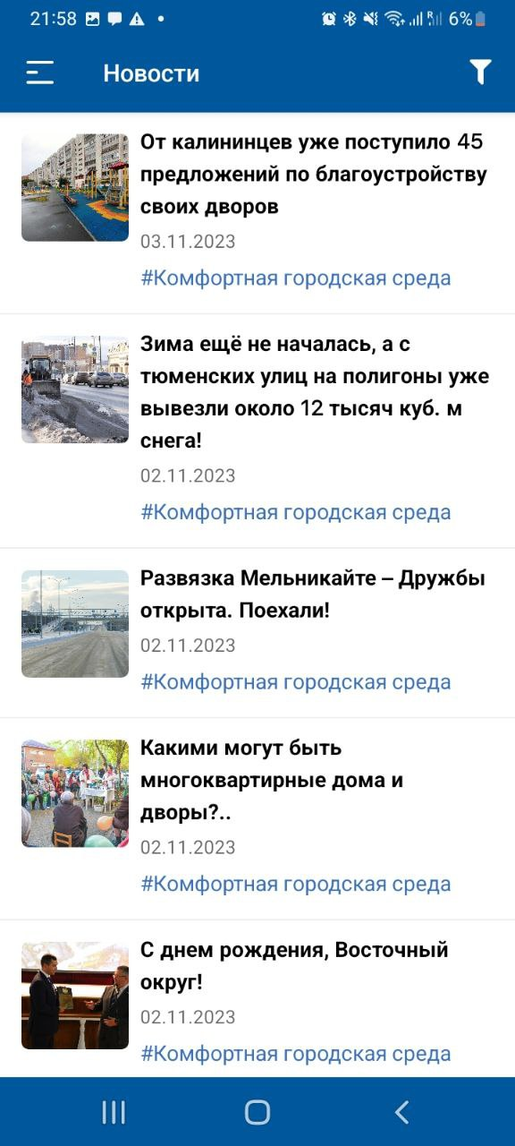

Рисунок 13. Новости

Новости имеют #теги и их можно фильтровать по определенным параметрам. После выбора новости можно посмотреть его содержимое (Рисунок 14).

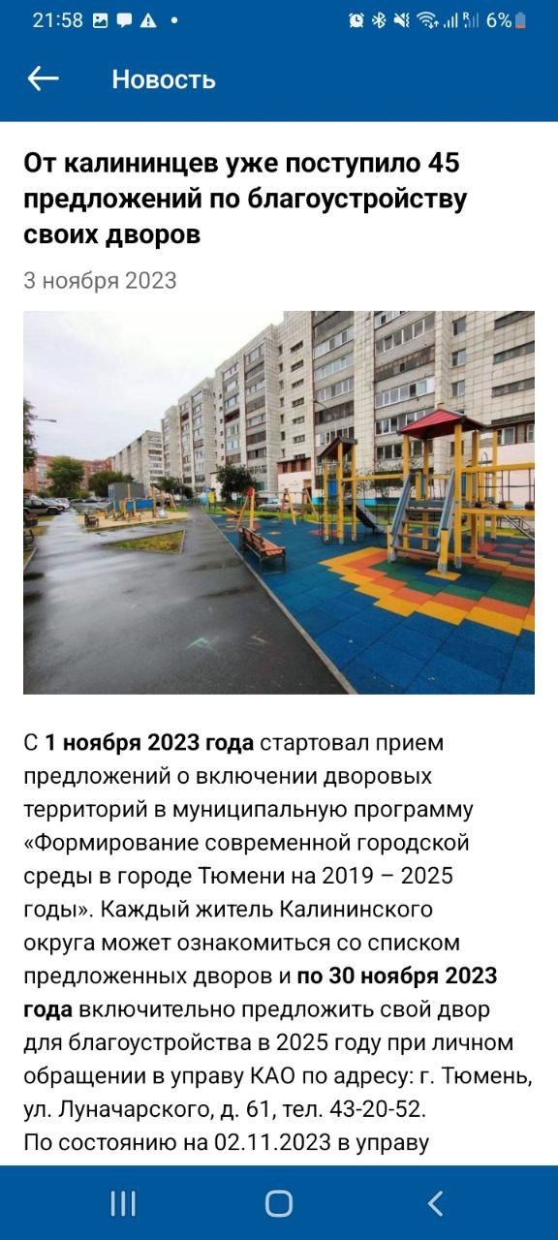

Рисунок 14. Новость

## **Раздел «Информация о доме»**

Данный раздел направлен на предоставление справочной информации о каждом доме в городе. При клике на раздел открывается карта города (Рисунок 15).

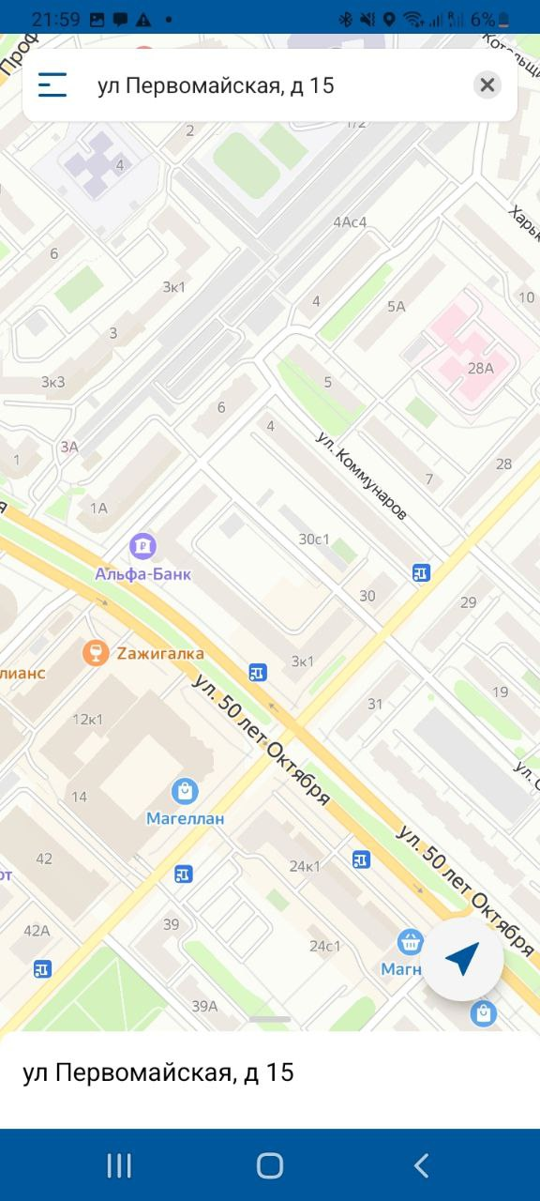

Рисунок 15. Карта домов города

После выбора дома предоставляется информация о доме (Рисунок 16), разделенная на две группы.

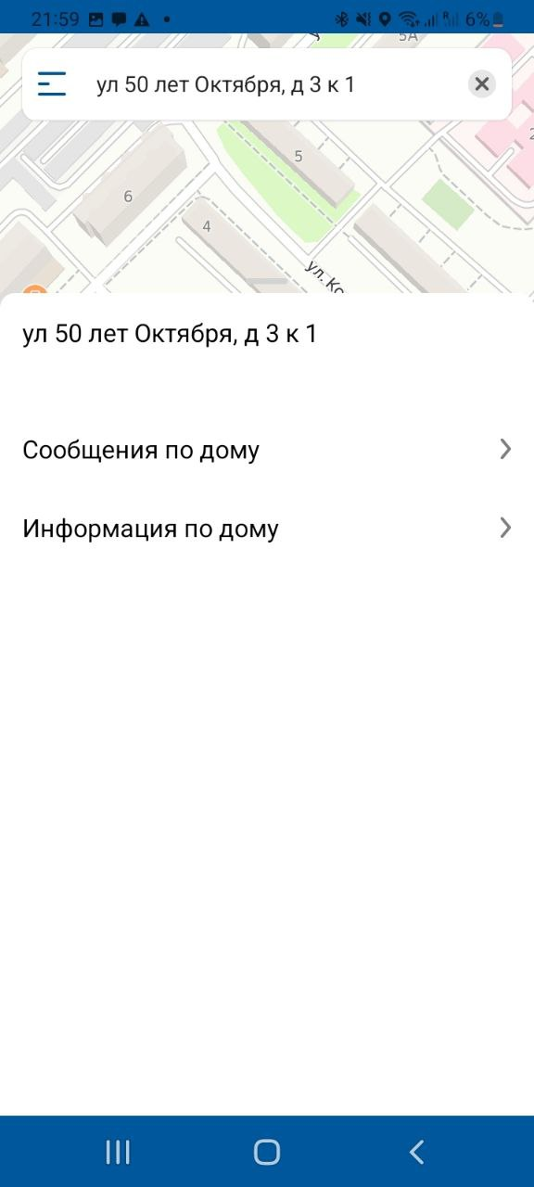

Рисунок 16. Группы информации о доме

В первой группе находится информации дублирующая раздел «Сообщение жителей», только закрепленные в выбранному дому (Рисунок 17). Во-второй группе информация, кусающая дома (Рисунок 18).

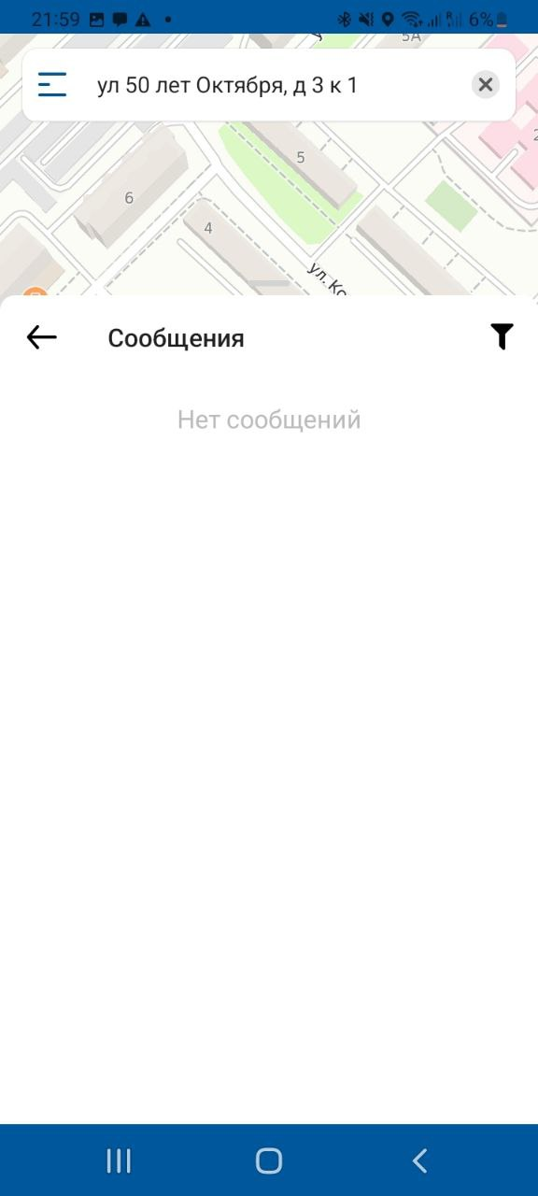

Рисунок 17. Сообщения о доме

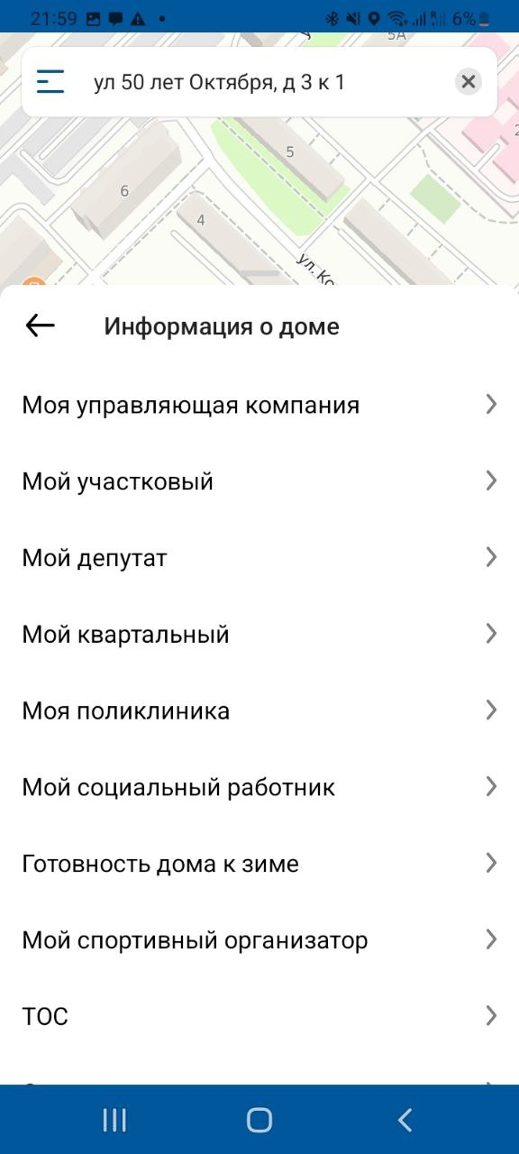

Рисунок 18. Информация о доме

При выборе определенной группы по информации о доме появляется выбранная информация (Рисунок 19 и 20)

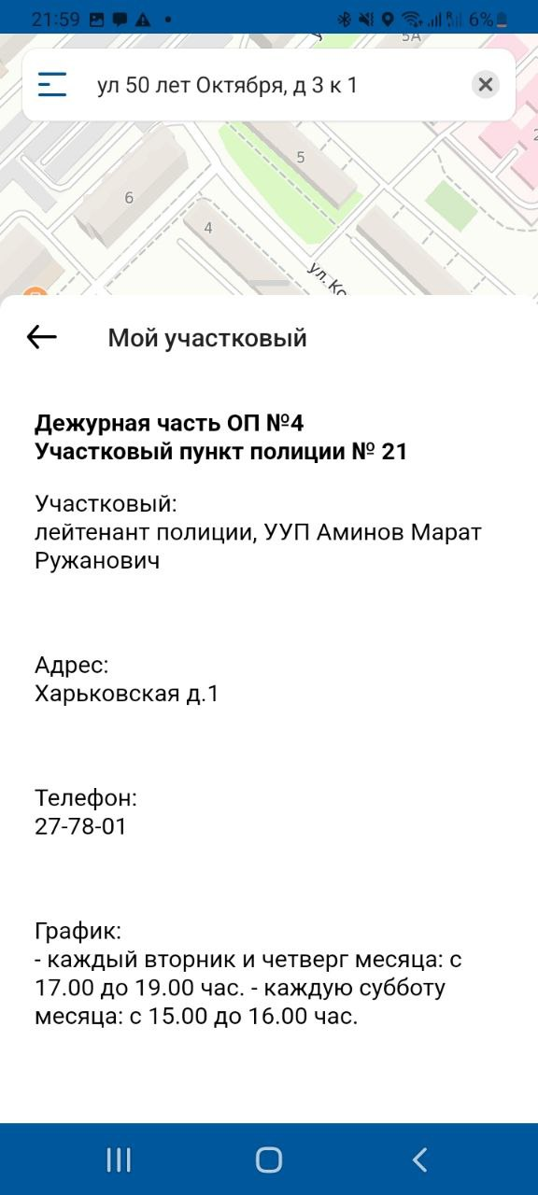

Рисунок 19. Мой участковый

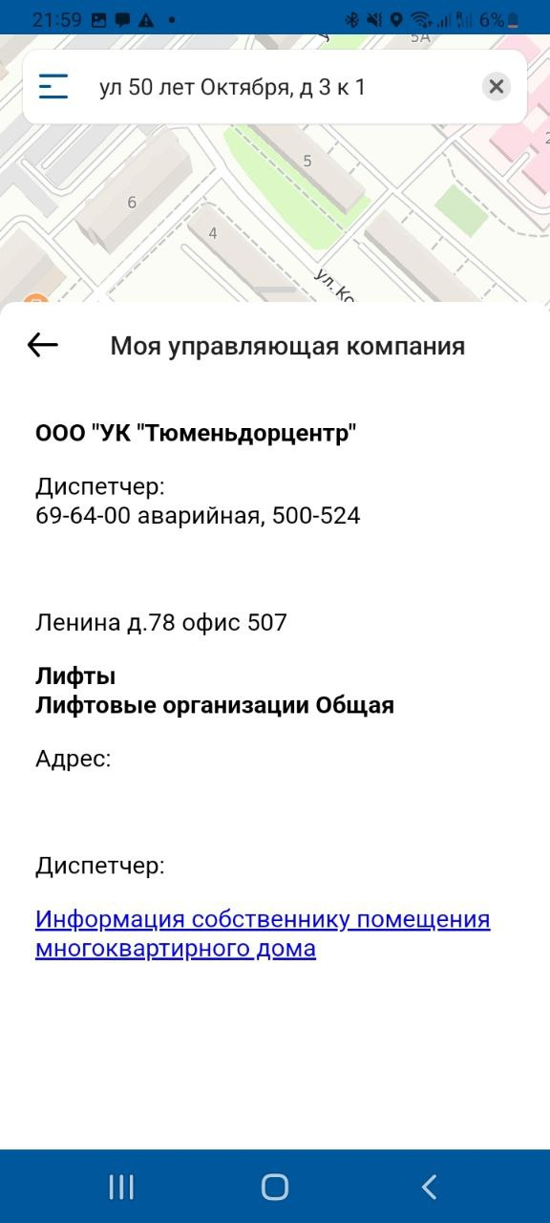

Рисунок 20. Моя управляющая компания

## **Раздел «Профиль»**

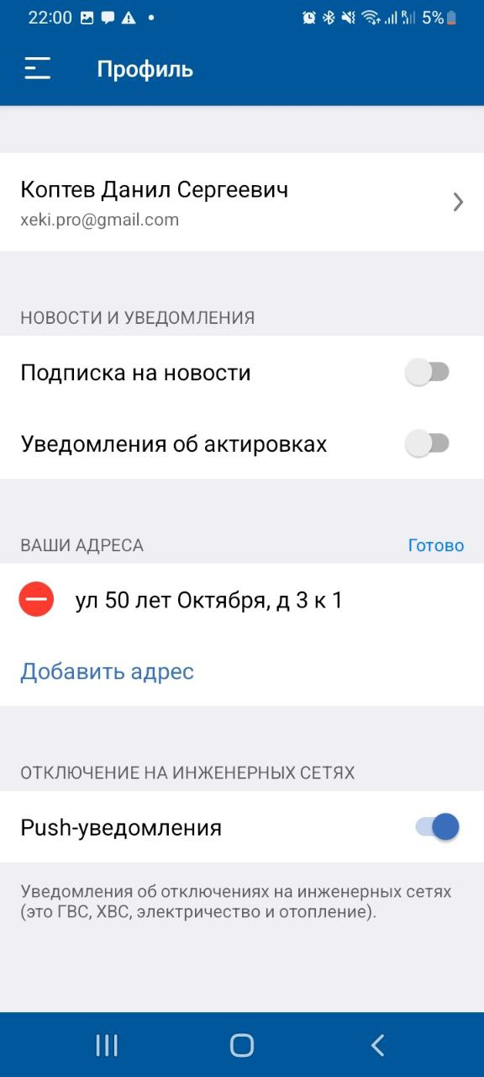

Рисунок 21. Профиль

## **Раздел «Правила модерации»**

Ссылка ведущая на сайта с правилами модерации (<https://dom.tyumen-city.ru/pravila/>)

## **Раздел «Частые вопросы»**

Ссылка ведущая на сайта с ответами на частые вопросы (<https://dom.tyumen-city.ru/chasto-zadavaemye-voprosy/>)

## **Раздел «Уведомления»**

В данном разделе хранятся уведомления о ходе выполнение работ по сообщениям (Рисунок 22). Уведомления можно удалять.

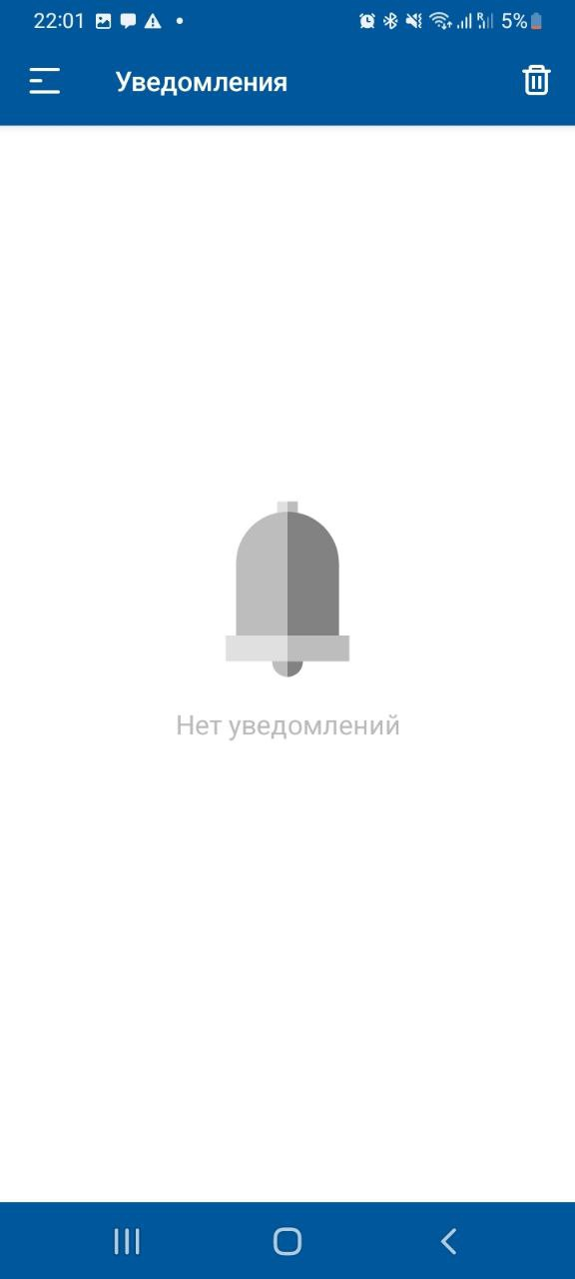

Рисунок 22. Уведомления

## **Раздел «Мои сообщения»**

В данном разделе хранятся все сообщения пользователя (Рисунок 23). Сообщения можно фильтровать и чистить.

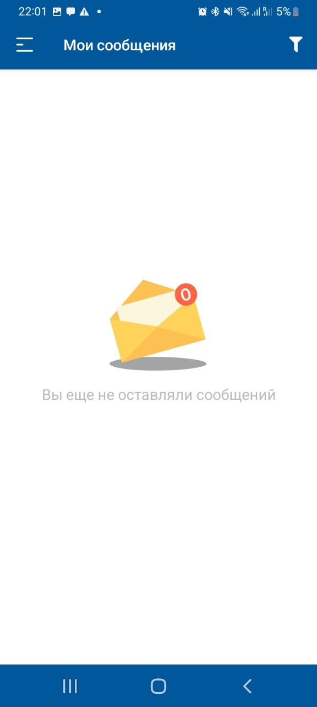

Рисунок 23. Мои сообщения

## **Раздел «Черновики»**

В данном разделе хранятся все черновики незаконченных сообщений (Рисунок 24). Черновики можно удалять и открывать для дальнейшего заполнения.

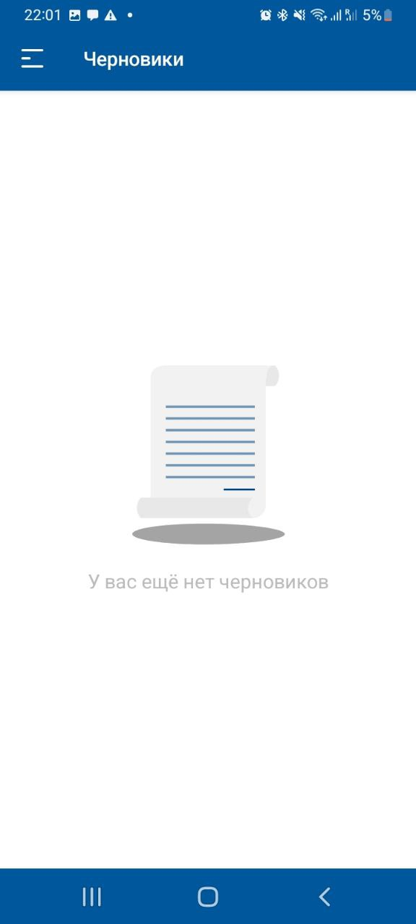

Рисунок 24. Черновики

## **Раздел «Обратная связь»**

В данном разделе открывается форма для отправки сообщения по обратной связи. Здесь вы можете указать проблему с работой приложения или указать просьбу для его улучшения (Рисунок 25)

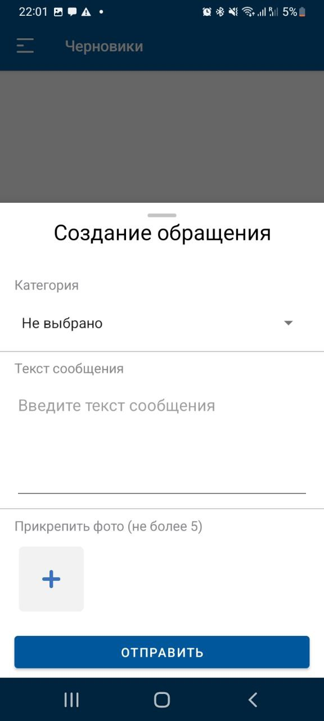

Рисунок 24. Обратная связь

# **Заключительная часть**

Для дополнительной информации просим посетить официальный портал данного мобильного приложения (<https://dom.tyumen-city.ru/o-portale/>).

Руководство пользователя реализовал Коптев Данил Сергеевич в рамках дисциплины «Логические информационные системы» (ЛИС) Тюменского государственного университета.

Проверил работу Полищук Игорь Николаевич.